Page Mon coffre
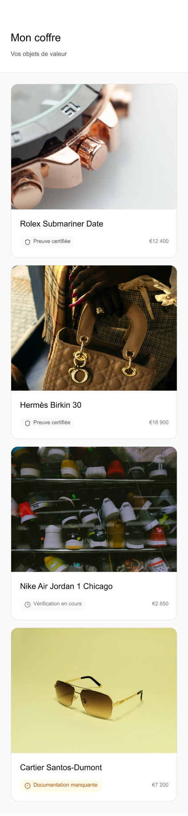
1️⃣ Contexte & rôle de l’écran
Rôle principal
L’écran Mon coffre fournit une lecture structurée et factuelle des objets de valeur de l’utilisateur.
Il permet :
- d’avoir une vision organisée de ses objets
- de consulter leur valeur indicative
- d’identifier immédiatement s’il existe un problème documentaire
Positionnement clé
- Cet écran est rationnel, mais non financier
- Il ne sert pas à piloter un patrimoine
- Il ne sert pas à comparer ou optimiser
👉 Il complète Ma collection sans la remplacer.

2️⃣ Capture de l’écran (figée)
(Insérer ici la capture Figma de l’écran “Mon coffre”)
Version : V1 figée

3️⃣ Données nécessaires
Données requises (par objet)
- object_id
- object_name
- primary_image_url
- indicative_market_value (si disponible)
- currency
- document_status
(ex : complete, missing_document, conflict)
- updated_at
Données globales
- Liste des objets de l’utilisateur
- Ordre d’affichage par défaut :
date de dernière mise à jour (récent → ancien)

4️⃣ Actions utilisateur possibles
A. Consulter un objet
Action
- Tap sur une carte objet
Résultat
- Navigation vers la Fiche objet / Passeport

B. Identifier un problème
Action
- L’utilisateur voit un indicateur discret sur un objet
Résultat
- Compréhension immédiate qu’une action est requise
- Tap → fiche objet correspondante
⚠️ Aucun message alarmiste ou bloquant sur cet écran.

C. Navigation globale
Action
- Utilisation de la bottom navigation
Résultat
- Navigation vers :
  - Ma collection
  - Compte

5️⃣ Règles métier applicables
Règle fondamentale de silence
- Aucun indicateur n’est affiché si tout est conforme
- L’absence de signal = dossier complet

Règles de statut
Les statuts possibles sont documentaires, jamais qualitatifs :
- Dossier complet → non affiché
- Document manquant
- Document illisible
- Conflit détecté
⚠️ Les statuts positifs ne sont jamais mis en avant.

Règles de valeur
- La valeur affichée est :
  - indicative
  - non contractuelle
  - contextualisée
- Si la valeur n’est pas disponible :
  - afficher “Valeur indisponible”
  - sans message d’erreur

6️⃣ États de l’écran
État normal
- Liste verticale (1 colonne)
- Carte objet avec :
  - image
  - nom
  - valeur indicative (discrète)
  - indicateur uniquement si problème

État chargement
- Placeholders sobres
- Pas de chiffres affichés tant que non chargés

État erreur
Condition
- Erreur réseau ou API valeur
Affichage
- Message neutre :
“Certaines informations n’ont pas pu être chargées.”
- Les objets restent visibles si possible

État vide
⚠️ Cas rare (normalement couvert par Ma collection), mais prévu.
Affichage
- Message :
“Aucun objet dans votre coffre.”
- CTA :
“Ajouter un objet”

7️⃣ Cas limites & erreurs
Valeur obsolète
- Si la valeur date de plus de X jours :
  - afficher “Dernière mise à jour : …”
  - sans alerte

Objet avec conflit documentaire
- Indicateur visible mais discret
- Aucun détail sur cet écran
- Redirection vers la fiche objet pour comprendre

8️⃣ Points non négociables (à destination du dev)
- ❌ Ne pas afficher :
  - valeur totale
  - graphiques
  - évolution globale
  - comparaisons entre objets
- ❌ Ne pas utiliser :
  - jargon financier
  - termes spéculatifs
- ✅ La valeur reste :
  - secondaire
  - informative
  - non centrale

9️⃣ Résumé produit (1 phrase)
“Mon coffre organise et contextualise la valeur, sans jamais la transformer en outil financier.”

